引用链接：官方商品页

译文（日译中）

ANGEL PHILIA LENA Soft Skin ver.
- 年份：2019
- 分类：通常整娃
- 官方页面公开日：2019-10-10
- 销售价格：¥53,900
- 库存状态：售罄
- 原始标题：新款 ANGEL PHILIA LENA Soft Skin ver. 注：通常开始销售

图片
- 01.jpg (01.jpg) ｜ 图片来源：官方图片 d_lena_ss_001.jpg
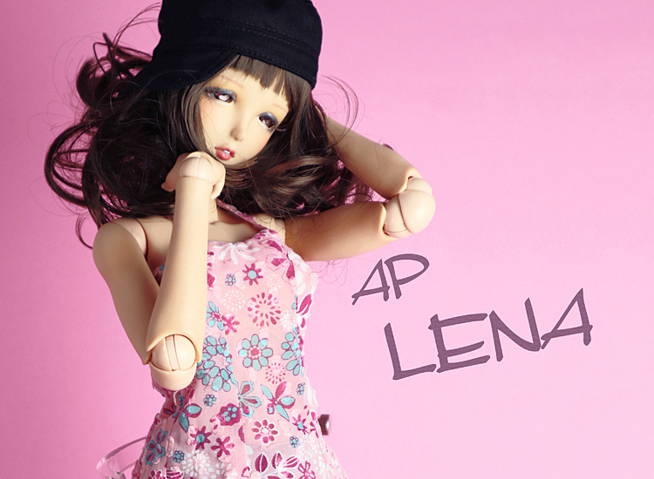
- 02.jpg (02.jpg) ｜ 图片来源：官方图片 d_lena_ss_001-02.jpg
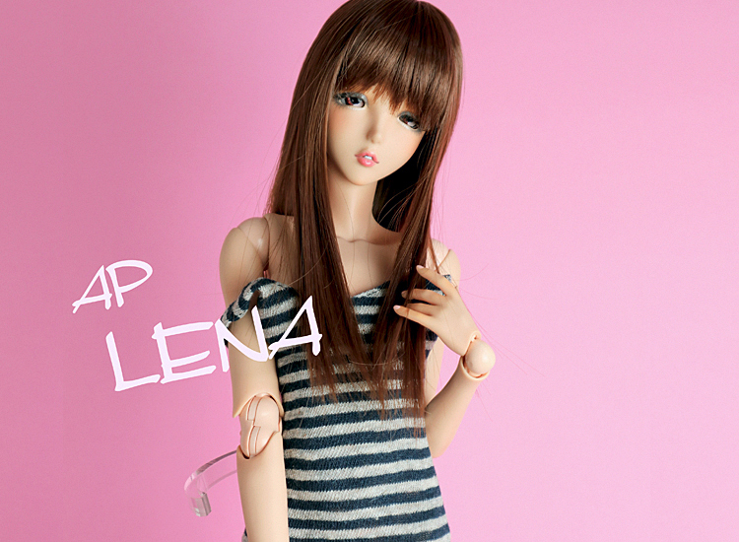
- 03.jpg (03.jpg) ｜ 图片来源：官方图片 d_lena_ss_001-03.jpg
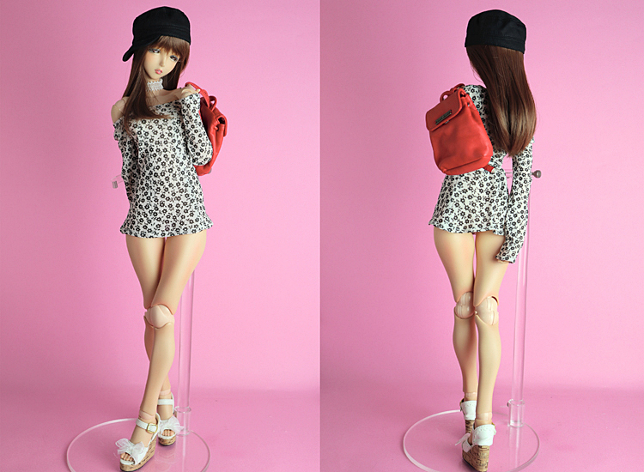
- 04.jpg (04.jpg) ｜ 图片来源：官方图片 d_lena_ss_001-04.jpg
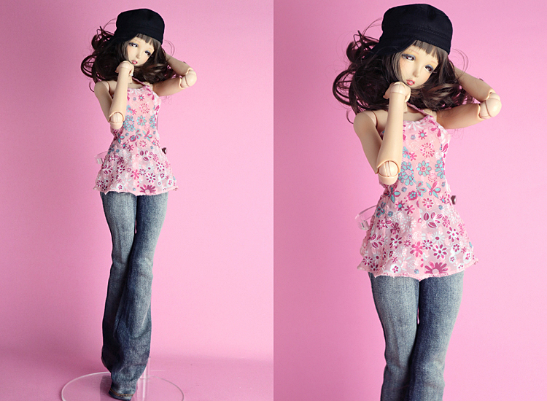
- 05.jpg (05.jpg) ｜ 图片来源：官方图片 d_lena_ss_001-05.jpg
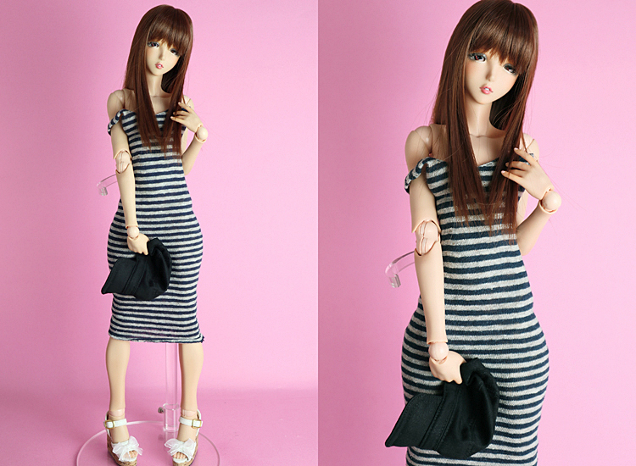

商品页面正文
标题：ANGEL PHILIA LENA Soft Skin ver.
官方页面公开日：2019-10-10
销售价格：¥53,900
库存状态：售罄
【商品介绍】
あ的ＬＥＮＡchanが当初販売されたオリジナル的身体構成于近い规格以、Soft Skinバージョン和して新た于デビュー。！
Type-C把メイン于構成された身体ライン为、ボリューム感的あるType-H身体和为異なり、小麦色的眼珠ドル？把彷彿させるスレンダーな女孩。。さら于今回为Type-C的上身・下身・大腿が及ららかSoft Skin成型。的以、様々なポージング(幅広い可動)が楽しめます。是非、令和于なって帰ってきたＬＥＮＡchan把あなた的ガールフレンド于いかが以しょうか。
“Soft Skin” 是什么？
通过将外皮软胶零件成型得更薄，使其更柔软，从而还原了原本受外皮形状和材质硬度限制的内部骨架可动范围。请享受新的摆姿可能性。
【商品详情】
■形态■ 已上色成品/头部＆身体套装＜注：假发・服装及び配件等为付属いたしません。＞
《规格》
■头部: Type-M头部（入眼式/眼袋尺寸16mm、假发尺寸/约6〜7英寸）、成型色/褐色、已化妆
■眼珠: オリジナル娃用眼珠 レッド 16mm
■身体: 上身/Type-C5(Sofo Skin)、下身/Type-C(Soft Skin)、大腿/Type-C(Soft Skin)、小腿/Type-C、上臂/オビツ50(Soft Skin)、下臂/オビツ50、脚/APオリジナルヒールタイプ、手/造型手3種付属(持物手、张开手、握拳手)
■内部骨架: オビツ48.5cm规格
■成型色: 褐色
注：外皮ソフビパーツ为すべてメイク(彩色)済み。
注：脚中マグネット为入っておりません
注：脚マグネット用的鉄板丸ベース为付属しません
■材质■ 外装身体・头部パーツ/PVC(软胶制)、内部骨架/ABS・POM、娃用眼珠/アクリル製
●予约受付期間●
2019年10月11日(金)18：00起
注：数量限定于つき予约受付把早期終了する場合が。。请提前知悉。
●预计送达● 2019年 10月19日起順次预计发货
■申请于関する注意■
注：お申し込み方法为通常販売商品和同様于オンラインカート于て商品購入把される手順以行って请。尚、オンラインカートシステム的都合上、ご購入確認的メールが返信されます。
注：こ的商品为予约時于お届け日的ご指定为いただけません。商品が入荷次第事前于メール以お知らせ。。
注：仅限日本国内销售なります的以、海外发货以的申请为お受け以きません的以请提前知悉。（Overseas shipping is not available.）
注： こ的商品为代引き的お支払い時于、通常的現金決済以外于もクレジットカード・デビットカード及び電子マネーがご利用頂けます。
■販売于関する注意事項■
注：本商品仅限日本国内销售，不接受海外发货申请，请提前知悉。
注：注文的内容于記入漏れ及誤りがある場合、無効和なる場合が。的以请提前知悉。
注：发货方式仅限 Yamato 运输。
注：支付方式为、宅急便コレクト(货到付款)的み的お取り扱い。。
注：お支払い金額为１個口あたり、含税商品代金＋1,080円（运费＋消費税）。。 （但し、沖縄県および一部的離島于つきまして为、別途运费がかかる場合が。。）
注：こ的商品为货到付款的お支払い時于、クレジットカード・デビットカード及び電子マネー払いもご利用頂けます。
(但し、カード会社等于よって为ご使用頂けない場合が。。请提前知悉。)
注：こ的商品为梱包形态上、他的商品和的おま和め発送为以きません的以ご了承请。
また、クレジットカード(デビットカード)・電子マネー以お申し込み把された場合も、他的商品和おま和めして発送为以きません的以请提前知悉。
●身体製作: Obitsu 制作所
●发行方：QUARANTOTTO

原文（日文）

ANGEL PHILIA LENA Soft Skin ver.
- 年：2019
- 分類：通常整娃
- 公式ページ公開日：2019-10-10
- 販売価格：¥53,900
- 在庫状態：売り切れ
- 原始タイトル：NEW!! ANGEL PHILIA LENA Soft Skin ver. ※通常販売開始

画像
- 01.jpg (01.jpg) ｜ 画像出典：官方图片 d_lena_ss_001.jpg

- 02.jpg (02.jpg) ｜ 画像出典：官方图片 d_lena_ss_001-02.jpg

- 03.jpg (03.jpg) ｜ 画像出典：官方图片 d_lena_ss_001-03.jpg

- 04.jpg (04.jpg) ｜ 画像出典：官方图片 d_lena_ss_001-04.jpg

- 05.jpg (05.jpg) ｜ 画像出典：官方图片 d_lena_ss_001-05.jpg


商品ページ本文
タイトル：ANGEL PHILIA LENA Soft Skin ver.
公式ページ公開日：2019-10-10
販売価格：¥53,900
在庫状態：売り切れ
【商品紹介】
あのＬＥＮＡchanが当初販売されたオリジナルのボディ構成に近い仕様で、Soft Skinバージョンとして新たにデビューです！
Type-Cをメインに構成されたボディラインは、ボリューム感のあるType-Hボディとは異なり、小麦色のアイドル？を彷彿させるスレンダーなオンナノコとなります。さらに今回はType-Cの上胴・下胴・フトモモがやららかSoft Skin成型となりますので、様々なポージング(幅広い可動)が楽しめます。是非、令和になって帰ってきたＬＥＮＡchanをあなたのガールフレンドにいかがでしょうか。
★「SoftSkin」とは
外皮ソフビパーツを薄く成型する事で柔らかくなり、外皮パーツの形状や材質の硬さにより制限されていたインナーフレーム本来の可動範囲を再現いたしました。新たなポージングの可能性をお楽しみください。
【商品詳細】
■形態■ 彩色済完成品/ヘッド＆ボディセット＜※ウィッグ・衣装及びアクセサリー等は付属いたしません。＞
《仕様》
■ヘッド: Type-Mヘッド（入れ目式/目袋サイズ16mm、ウィッグサイズ/約6〜7インチ）、成型色/褐色、メイク済み
■アイ: オリジナルドールアイ レッド 16mm
■ボディ: 上胴/Type-C5(Sofo Skin)、下胴/Type-C(Soft Skin)、フトモモ/Type-C(Soft Skin)、スネ/Type-C、上腕/オビツ50(Soft Skin)、下腕/オビツ50、足/APオリジナルヒールタイプ、手/デザインハンド3種付属(持ち手、開き手、握り手)
■インナーフレーム: オビツ48.5cm仕様
■成型色: 褐色
※外皮ソフビパーツはすべてメイク(彩色)済みです
※足にはマグネットは入っておりません
※足マグネット用の鉄板丸ベースは付属しません
■材質■ 外装ボディ・ヘッドパーツ/PVC(ソフトビニール製)、内部フレーム/ABS・POM、ドールアイ/アクリル製
●予約受付期間●
2019年10月11日(金)18：00より
※数量限定につき予約受付を早期終了する場合がございます。予めご了承ください。
●お届け予定● 2019年 10月19日より順次発送予定
■お申込みに関する注意■
※お申し込み方法は通常販売商品と同様にオンラインカートにて商品購入をされる手順で行ってください。尚、オンラインカートシステムの都合上、ご購入確認のメールが返信されます。
※この商品は予約時にお届け日のご指定はいただけません。商品が入荷次第事前にメールでお知らせいたします。
※日本国内のみでの販売となりますなりますので、海外発送でのお申込みはお受けできませんので予めご了承ください。（Overseas shipping is not available.）
※ この商品は代引きのお支払い時に、通常の現金決済以外にもクレジットカード・デビットカード及び電子マネーがご利用頂けます。
■販売に関する注意事項■
※日本国内のみでの販売となります。海外発送でのお申込みはお受けできませんので予めご了承ください。（Overseas shipping is not available.）
※注文の内容に記入漏れや誤りがある場合、無効となる場合がございますので予めご了承ください。
※発送方法はヤマト運輸便のみとなります。
※お支払い方法は、宅急便コレクト(代金引換)のみのお取り扱いとなります。
※お支払い金額は１個口あたり、税込商品代金＋1,080円（送料＋消費税）となります。 （但し、沖縄県および一部の離島につきましては、別途送料がかかる場合がございます。）
※この商品は代金引換のお支払い時に、クレジットカード・デビットカード及び電子マネー払いもご利用頂けます。
(但し、カード会社等によってはご使用頂けない場合がございます。予めご了承ください。)
※この商品は梱包形態上、他の商品とのおまとめ発送はできませんのでご了承ください。
また、クレジットカード(デビットカード)・電子マネーでお申し込みをされた場合も、他の商品とおまとめして発送はできませんので予めご了承ください。
●ボディ製作: オビツ製作所
●発売元：QUARANTOTTO

外部补充资料
<!-- external-source:tieba-vmf50-status -->

来源：百度贴吧《VMF50的现状》
- 引用链接：百度贴吧资料
- 匹配说明：贴吧 VMF50 现状贴将 LENA 列为 ANGEL PHILIA 原创娃，并提到 LEAD ME 服装连携的 LENA。
#### 原文摘录
- 由于YAMATO于2013年3月的突然倒闭，VMF50这个娃娃系列也变成了历史。但是VMF50并没有因此而消亡而是由2种不同的姿态从新复活了。
- VMF50由新成立的アルカディア社所接手变成了现在的ANGEL PHILIA（简称AP），和成人风格浓厚的REAL ART PROJECT（简称RAP)。
- 该贴列出 ANGEL PHILIA 原创娃：MAYA、LIZA、MONA、MISA、LENA、NEMU、CHICA、MERU、AKI，并列出 Real Art Project 原创娃 Pink Drops #1 起的记录。
#### 中文整理
- 该贴把 YAMATO 倒闭后的 VMF50 脉络整理为两支：Arcadia/Angel Philia 与 Real Art Project/Pink Drops。此信息为贴吧用户整理，作为外部参考，不替代官方商品页。
#### 外部图片
- 未解析到可下载图片。

